|  |
| --- |
| **PRÉ-PROJETO 2024** |

|  |
| --- |
| NOME: Kauane Bonfim, Anna Julia, Eduardo Nº3, 13, 6 |
| NOME: Nº |
| TELEFONE (S) 4598328076, 45998622951, 4591579649 |
| E-MAIL: Kauanebonfim05@escola.pr.gov.br |
| CURSO: Desenvolvimento de sistemas |
| TURMA: 2 Desenvolvimento de sistemas |

**ALUNO(s) É OBRIGATÓRIO EM ANEXO AO PRÉ-PROJETO, NO MÍNIMO UMA TELA DE INTERFACE (TELA PRINCIPAL) JUNTO AO PROJETO.**

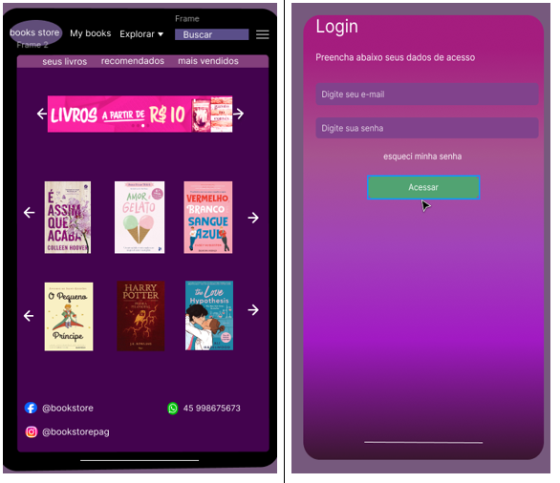

TÍTULO

|  |
| --- |
| Título do projeto: Book Store – Site para venda de livros |

INTRODUÇÃO

|  |
| --- |
| “O início do conhecimento é a descoberta de qualquer coisa que não entendemos” (Herbert-1965).  Desta forma podemos compreender que quando se tem incentivo a procurar coisas novas, se inicia a primeira etapa para se adquirir conhecimento. Assim também acontece no dia a dia das pessoas que buscam conhecimento lendo livros, e não é preciso muito tempo do seu dia dedicado à leitura para se aprender coisas novas, apenas alguns minutos, já é o suficiente. Proporcionar prazer em ler livros é o nosso objetivo. Quantas vezes você teve vontade de ler um livro, mas a biblioteca era muito longe da sua casa, ou não teve tempo de ir até lá para comprar, a Book Store, proporciona uma grande e ampla distribuição de filiais pelo mundo, ou seja, qualquer pessoa, seja ela de qualquer país ou região, consegue solicitar a entrega de um livro na porta de sua casa. Também temos uma grande variedade de produtos, o que torna mais fácil, sua satisfação em ler um livro sobre algum tema desejado. Em suma, a leitura é uma aliada poderosa para manter e melhorar a saúde mental de pessoas de todas as idades. |

HIPÓTESE / SOLUÇÃO

|  |
| --- |
| Hoje em dia, em seus dias cansativos de trabalho, muitas pessoas não têm tempo de ir comprar um livro ou vão e não encontram o livro desejado. Em nossa loja temos diversas filiais pelo mundo, o que torna nosso estoque de produtos variado, trazendo gostos e estilos de livros em grande escala. Também pode ser solicitado a entrega de seus produtos a qualquer momento. Portanto, este site proporciona:   * Praticidade na navegação do site, para compra e solicitação de produtos. * Grande variedade de produtos, dificultando a chance de não encontrar o livro que você procura. * Diversas formas de pagamento, para facilitar sua compra. * Entrega de produtos para todo o mundo. |

DISCIPLINAS ENVOLVIDAS

|  |
| --- |
| Análise de projetos e sistemas: A análise de sistemas se preocupa com o levantamento de necessidades e a compreensão dos requisitos necessários para que o software atenda às expectativas do cliente. O projeto do sistema, por sua vez, se ocupa do desenvolvimento do software de forma que este atenda aos requisitos levantados na etapa anterior. A matéria de Análise de sistemas, serve para nos instruir a como elaborar projetos, quais requisitos levar em conta, o que fazer para desenvolver um bom trabalho.  Banco de dados: A matéria de banco de dados serve para nos ensinar sobre como criar bancos de dados para registros do projeto, como se organizar com repositórios e pastas.  Web design: Serve para dar assistência no conhecimento sobre linguagens de programação, sobre tudo que o cliente irá ver, a parte visual do site. |

OBJETIVO GERAL

|  |
| --- |
| Elaborar um site colorido, que possua grande facilidade de navegação, com uma tabela com opções de entrega para todos os países. |

OBJETIVOS ESPECÍFICOS

|  |
| --- |
| * Realizar uma revisão bibliográfica sobre as principais tecnologias e metodologias usadas no desenvolvimento do sistema. * Analisar os requisitos propostos pelo usuário para o sistema ser desenvolvido. * Definir a arquitetura de software adequada para o sistema, levando em consideração fatores como escalabilidade, segurança e desempenho. |

PROCEDIMENTOS METODOLÓGICOS

|  |
| --- |
| A metodologia ágil KANBAN é um framework de gerenciamento de projetos que tem como objetivo melhorar a eficiência e a produtividade. A metodologia utiliza o uso de post-its para memorização do que é preciso ser feito. Pode ajudar:   * No desenvolvimento de software: No processo de desenvolvimento de software, o KANBAN pode ajudar a visualizar o fluxo de trabalho, desde o planejamento de tarefas até a entrega do produto final. * Gerenciamento de projetos: Pode auxiliar em diferentes projetos, de diferentes áreas, como marketing, construção, engenharia, entre outros. * Gerenciamento de estoque: Pode ser usada no controle e gerenciamento de produtos. |

BIBLIOGRAFIA

|  |
| --- |
| HERBERT, Frank. Duna. Tacoma: aleph, 1965.  MORAN, José Manuel. Autor do livro: A educação que desejamos novos desafios e como chegar lá. Campinas: Papirus, 2007.  VALENTE, José Armando (org.) Computadores e conhecimento Campinas, SP: UNICAMP/NIED,1998. |

CRONOGRAMA DE ATIVIDADES

